LISTA DE COTEJO PARA EVALUAR

CATEGORÍA PSICOPEDAGÓGICA

CATEGORÍA DIDÁCTICO-CURRICULAR

VALOR | INDICADORES | SIGNIFICADO
N/S | No Sabe | No sabe cómo valorar el criterio.
1 | Muy Deficiente | La calidad del OA es muy mala, necesita rehacerse o ser eliminado.
2 | Deficiente | La calidad del OA es mala, requiere una gran mejoría.
3 | Aceptable | La calidad del OA no es del todo mala pero necesita ser mejorado.
4 | Alta | La calidad del OA es buena aunque puede ser mejorado.
5 | Muy Alta | La calidad del OA es muy buena, no necesita mejoría.

VALOR RANGO | INDICADORES
1,0 – 1,5 | Muy Deficiente
1,6 – 2,5 | Deficiente
2,6 – 3,5 | Aceptable
3,6 – 4,5 | Alta
4,6 – 5,0 | Muy Alta

RESULTADOS
Categoría psicopedagógica
Total: 34,5
Media: 4,93
Categoría didáctico-curricular
Total:29,5
Media: 4,21

COMENTARIO
El archivo presentado (Objeto de aprendizaje textual) se lo considera con una calificación cualitativa muy alta que significa el mayor puntaje considerado a la escala. Debido a que las interrogantes no son originales, se presentan de forma atractiva por sus colores llamativos. La información es apta para el año designado, esto hace que el estudiante comprenda de mejor manera los contenidos. Además, se explica claramente la participación del estudiante con este objeto de aprendizaje en el desarrollo del mismo.
En cuanto al desempeño profesional si se adecua la utilidad de los contenidos y las actividades necesarias. El nivel de dificultad es apropia para los niños porque les permite medir su capacidad de razonar hasta un punto limite, el lenguaje indicado para su comprensión. Se presentan diversas formas de resolver problemas para el aprendizaje del mismo.

5TO AÑO DE EDUCACION BÁSICA
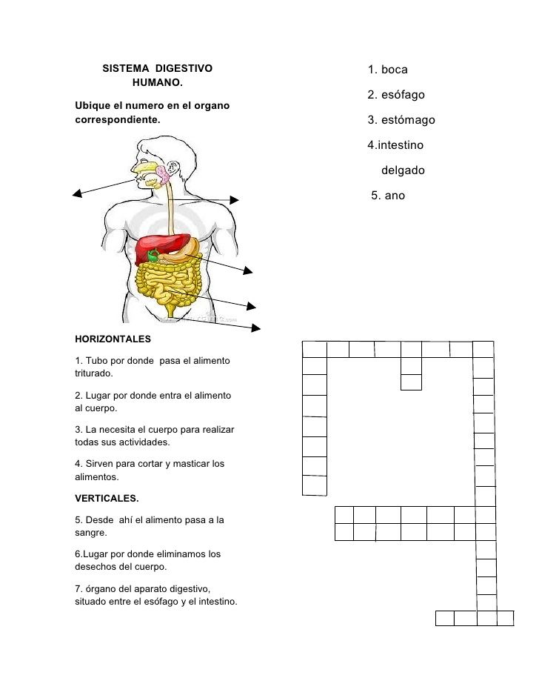

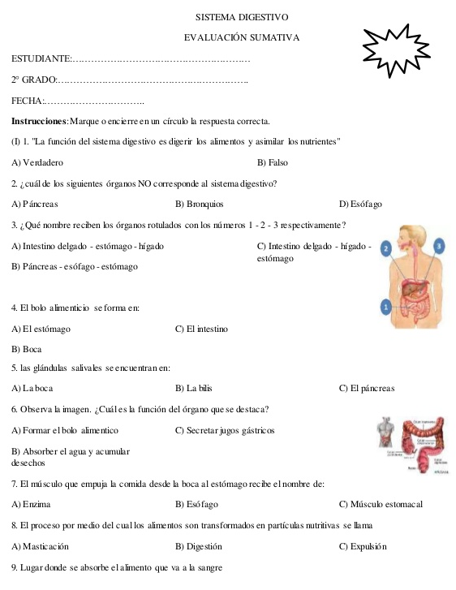
5TO
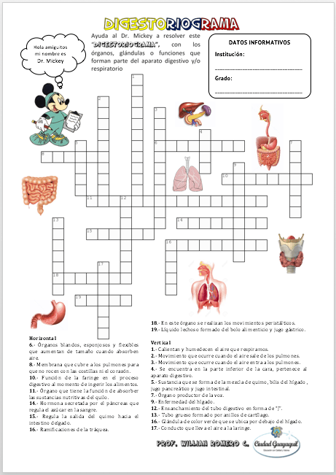

EL APARATO DIGESTIVO
La función básica del aparato digestivo es la transferencia de nutrientes del medio externo al medio interno, con el objeto de que las células del organismo dispongan de moléculas que permitan su mantenimiento metabólico y su restauración.
La boca.
Es el primer órgano al que ingresan los alimentos.
Una vez que comienzas a comer, la saliva humedece los alimentos, lo que hace que sea más fácil descomponerlos y tragarlos. Las enzimas digestivas, incluyendo a la enzima amilasa, comienzan a descomponer almidones en azúcares. Tu lengua ayuda a mezclar los alimentos con la saliva y las enzimas.
El esófago.
es un tubo angosto que transporta los alimentos desde la garganta al estómago. El alimento se mueve a través del esófago gracias a la perístasis.
El estómago
Es un órgano similar a un saco al final del esófago. Tiene gruesas paredes musculares. Los músculos se contraen y relajan. Esto mueve los alimentos alrededor y ayuda a romperlos en pedazos más pequeños. Mezclar los alimentos con la enzima pepsina y otros químicos ayuda a digerir las proteínas.

Intestino Delgado
Es un tubo angosto que comienza en el estómago y termina en el intestino grueso. La digestión química ocurre en la primera parte del intestino delgado. Muchas enzimas y otros químicos son secretados aquí. El intestino delgado también es donde la mayoría de los nutrientes son absorbidos por la sangre.

Intestino Grueso
El intestino grueso es un tubo ancho que conecta el intestino delgado con el ano. En los adultos, mide cerca de 5 pies de largo. Los desechos ingresan al intestino grueso desde el intestino delgado en un estado líquido. A medida que los desechos se mueven a través del intestino grueso, el exceso de agua es absorbido. Luego de esto, el desecho sólido restante es llamado heces.
Las glándulas anexas del tubo digestivo son las glándulas salivales, el hígado y el páncreas. Las primeras son el conjunto de glándulas que drenan en la cavidad bucal y cuyo producto de secreción es la saliva.

ERAZO ROSERO ERIKA. EDUCAION BÁSICA. PUCE ESMERALDAS,2018

